**开辟者团队**

**网**

**站**

**建**

**设**

**需**

**求**

**文**

**档**

**日期：2021年5月20日**

**（第三版）**

**目录**

**一、产品背景** 2

1.1网站名称 2

1.2网站关键词 2

1.3网站主题 2

1.4网站定位与风格 2

1.5导航 2

1.6栏目 3

1.7 banner 3

1.8网站功能 3

**二、目标人群** 3

2.1主要用户 3

2.2潜在用户 3

2.3用户心理 3

**三、预期目的** 4

**四、场景** 4

4.1信息架构图 4

4.2场景特点 4

**五、网站完成时间** 5

# 一、产品背景

## 1.1网站名称

开辟者团队

## 1.2网站关键词

开辟者团队、开辟者、开拓者

## 1.3网站主题

介绍团队，展示团队风采

## 1.4网站定位与风格

定位：展示型网站

风格：霓虹灯效果；主色调：黑色；辅助色：红色、蓝色

## 1.5导航

导航层级：一级导航

一级导航名称及排序：团队首页、团队情况、成员介绍、业务能力、风采展示

侧导航：LOGO、团队文化、规章制度（这三项属于团队的情况介绍）

项目历程（图文并茂的会议记录）、团队成绩（团队成员的作品展示）（这两项属于业务能力）

## 1.6栏目

成员介绍、团队成绩（团队成员的作品展示）、项目历程（图文并茂的会议记录）。

## 1.7banner

共两张

第一张：团队LOGO展示

第二张：团队合照（风采以及个性展示）

## 1.8网站功能

天气，时间，搜索

# 二、目标人群

## 2.1主要用户

有宣传以及网站需求的企业或个人

## 2.2潜在用户

亲朋好友、HR、学弟学妹

## 2.3用户心理

专业严谨，干实事

# 三、预期目的

a.网站完成后，在互动社交型平台（例如微博、微信等）进行宣传推广后的两个月内网站访问量达到1k

b.可以在搜索引擎中排第一

c.能接到单

# 四、场景

## 4.1信息架构图

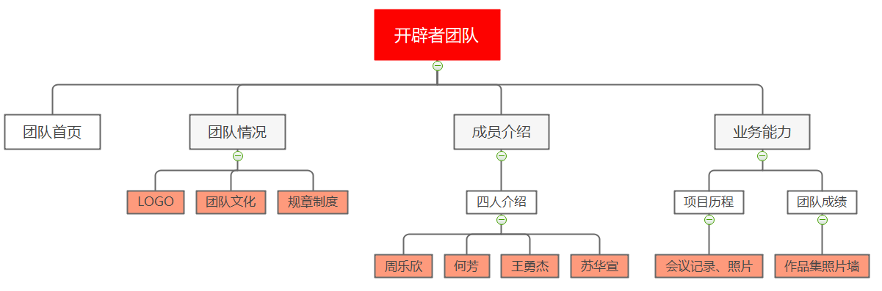

（ps：本网站预计9个分页）

## 4.2场景特点

支持PC端

支持的主流浏览器：谷歌、火狐、IE6.0及以上所有版本、苹果

# 网站完成时间

2021.05.28之前